О разработке и внедрении системы раннего оповещения
для пастбищепользователей в ДППЖ
В последние годы наблюдается изменение климата на территории Кыргызской Республики. По данным Третьего Национального Сообщения КР по Рамочной конвенции ООН об изменении климата, среднегодовая температура за весь период инструментальных наблюдений (1885–2010 гг.) возросла на 1,3°С, причем за последние 50 лет (1960–2010 гг.) температура выросла на 1,2°С, а за последние 20 лет (1990–2010 гг.) повышение составило 1,4°С. Такие изменения привели к учащению опасных метеорологических явлений.
На территории Кыргызской Республики проявляются более 20 опасных природных процессов и явлений, наносящих значительный ущерб населению, хозяйственной деятельности и инфраструктуре (сели, паводки, оползни, лавины, ливневые дожди, ураганный ветер, град, снегопад, заморозки и др.) | 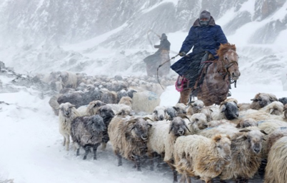  Перегон скота с летнего пастбища в непогоду
Для уменьшения негативных последствий опасных метеорологических явлений в пастбищном хозяйстве и животноводстве, адаптации к изменению климата, сохранения экологической целостности пастбищных экосистем, разработана система раннего оповещения (СРО) для пастбищепользователей.
СРО обеспечит политиков, специалистов, пастбищные комитеты и фермеров самой актуальной, точной и своевременной информацией по метеорологическим рискам, что должно позволить избежать негативных последствий стихийных бедствий или свести их к минумуму.

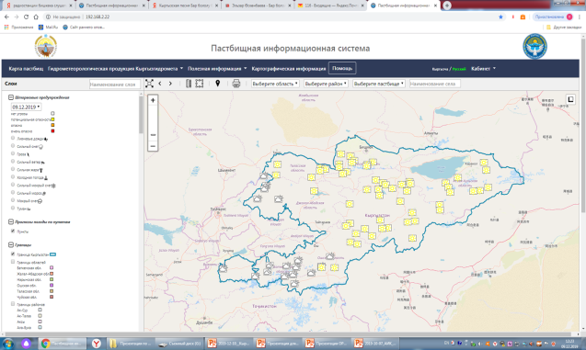  Веб сайт СРО ДППЖ | В Департаменте пастбищ и племенного животноводства открыт веб сайт по СРО. По электронной почте передается ежедневно метеопрогноз на 5 дней ежемесячно прогноз на 1 месяц, а также штормовые предупреждения по мере их угрозы.  . На ГИС платформе вебсайта размещена информация по летним пастбищам Кыргызстана (инфраструктура, площадь, урожайность, емкость и т.д.). и она каждый год обнавляются.  .

